算法代码介绍

- 概述
alg目录存放所有AI算法相关的代码，其可以根据产品功能定义将需要的算法汇集在一起生成alg算法进程运行。alg进程通过共享消息和共享内存方式与ipsys进程进行通讯，从ipsys进程获取到图像帧进行算法运算并将运算结果通知到ipsys进程行人相关报警事件处理。如下图：
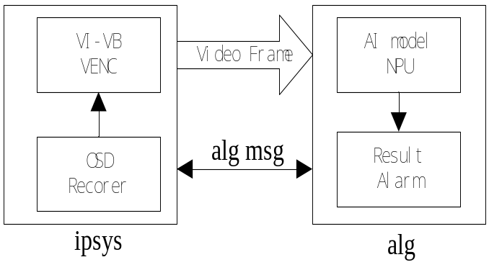
- 代码结构
HD900
|-- src/
| |-- alg
| | |-- include # 算法公用头文件
| | | |-- alglib.h # 行人检测算法模型库头文件
| | |-- pd # 行人检测算法模块
| | |-- alg.cpp # alg算法进程入口函数
|-- build/
| |-- ada32v2
| | |-- root/
| | | |-- pds_normal.rknn # 行人检测算法模型
| | |-- usr/
| | | |-- lib
| | | | |-- libpds_normal_rv1126.so # 行人检测算法模型库

如上结构所示，alg.cpp和pd.cpp源文件编译生成alg可执行文件。alg运行的时候加载所依赖的libpds_normal_rv1126.so动态库，同时算法初始化时会加载pds_normal.rknn算法模型，然后alg内部线程不断在ipsys获取视频帧进行行人检测运算。

- 程序流程
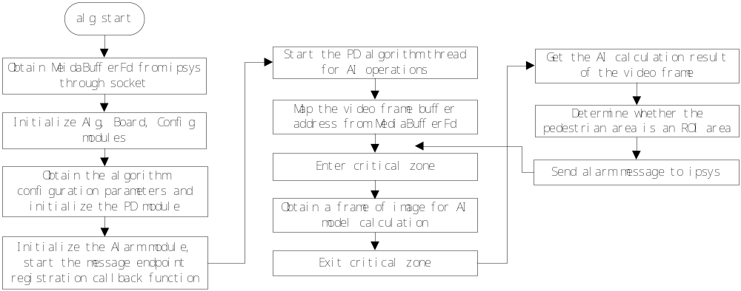
- 接口说明

请参数代码头文件的注释说明。

HD900/src/alg/alglib.h

HD900/src/alg/pd.h

